NUOTEKŲ, PAVIRŠINIO VANDENS MĖGINIŲ PAĖMIMO BEI CHEMINIO TYRIMO ATLIKIMO PASLAUGŲ
TECHNINĖ SPECIFIKACIJA
2024-12-19

- PIRKIMO OBJEKTAS

  - Akcinei bendrovei „Kauno energija“ (toliau – Užsakovas) reikalinga bendragamyklinių, lietaus nuotekų ir paviršinio vandens mėginių paėmimas iš tiriamų objektų teritorijų bei cheminio tyrimo paslaugos atlikimas (BVPŽ kodas – 90733000-4) (toliau – Paslauga), nurodytas šios techninės specifikacijos 3 (trečiame) skyriuje.

- SĄVOKOS IR SUTRUMPINIMAI

  - Užsakovas – perkantysis subjektas AB „Kauno energija“.
  - Paslaugų teikėjas – konkursą laimėjęs tiekėjas ar tiekėjų grupė, kuris / kurie teikia perkamas paslaugas bei su kuriuo Užsakovas sudaro sutartį.
  - Sutartis – sutartis, sudaroma tarp Užsakovo ir Paslaugų teikėjo dėl Pirkimo objekto.
  - Paslauga – bendragamyklinių, lietaus nuotekų ir paviršinio vandens mėginių paėmimas iš tiriamų objektų teritorijų bei cheminio tyrimo paslaugos atlikimas.
  - Ūkio subjekto aplinkos monitoringo nuostatai – Lietuvos Respublikos aplinkos ministro 2009 m. rugsėjo 16 d. įsakymas Nr. D1-546 „Dėl Ūkio subjektų aplinkos monitoringo nuostatų patvirtinimo“.

- Pirkimo objekto apimtys ir Charakteristika

  - Paslaugos tiekėjas savo transportu ir įranga pagal naujausius galiojančius teisės aktų reikalavimus ir pagal Užsakovo pateiktą bei su Aplinkos apsaugos agentūra suderintą „Ūkio subjekto aplinkos monitoringo programą“ įsipareigoja paimti bendragamyklinių, lietaus nuotekų bei paviršinio vandens mėginius bei atlikti cheminį tyrimą.

1 lentelė. Planuojamų mėginių paėmimo ir cheminio tyrimo apimtys:

Eil. Nr. | Tyrimo objektas | Tyrimo rūšis | Planuojamas cheminio tyrimo atlikimas dažnis | Nustatomi nuotekų parametrai ir naudojami matavimo metodai (paskutinė aktuali redakcija)
1 | Petrašiūnų elektrinė | Paviršinis vanduo 100 m aukščiau išleistuvo | Ne mažiau kaip 36 kartai per sutarties laikotarpį | 1. pH, temperatūra;  2. Spalva, skaidrumas, kvapas;  3. Skendinčios medžiagos;  4. BDS7;  5. ChDS;  6. Bendras Azotas, Nitritinis azotas;  7. Bendras Fosforas, Nitratinis azotas, Kjeldalio azotas.  8. Chloridai,  9. Sulfatai;  10. Naftos angliavandeniliai;
1 | Petrašiūnų elektrinė | Paviršinis vanduo 500 m žemiau išleistuvo | Ne mažiau kaip 36 kartai per sutarties laikotarpį
2 | Petrašiūnų elektrinė | Bendragamyklinės nuotekos (išleistuvas) | Ne mažiau kaip 36 kartai per sutarties laikotarpį
3 | Papildomi tyrimai pagal poreikį | Bendragamyklinės, lietaus nuotekos ir paviršinis vanduo | 12 kartų per visą sutarties laikotarpį
4 | Ežerėlio katilinė | Bendragamyklinės nuotekos (išleistuvas) | Ne mažiau kaip 24 kartai per sutarties laikotarpį | 1. pH, temperatūra;  2. Spalva, skaidrumas, kvapas;  3. Skendinčios medžiagos;  4. BDS7;  5. ChDS;  6. Chloridai,  7. Sulfatai;  8. Naftos angliavandeniliai.
4 | Ežerėlio katilinė | Lietaus nuotekos (išleistuvas) | Ne mažiau kaip 24 kartai per sutarties laikotarpį

  - Bendragamyklinių, lietaus nuotekų ir paviršinio vandens mėginių ėminiai paimami 1 (pirmą) mėnesio dieną, jei 1 (pirmoji) mėnesio diena sutampa su oficialių švenčių ir ne darbo dienomis (šeštadieniai ar sekmadieniai), šventine diena, tuomet ėminiai mėginiai paimami sekančia darbo dieną po oficialių švenčių ar ne darbo dienų.
  - Paslaugą suteikti per 10 d. d. nuo mėginių paėmimo dienos.
  - Mėginių cheminis tyrimo atlikimas – Paslaugą teikiančio tiekėjo ar tiekėjų grupės laboratorijose.
  - Atliktų Paslaugų rezultatai pateikiami ataskaitose – tyrimo protokoluose. Paslaugų tiekėjas tyrimo protokolus pateikia elektroniniu paštu sutartyje nurodyto atsakingo asmens adresu.
  - Užsakovas neįsipareigoja nupirkti viso paslaugų kiekio, paslaugos bus perkamos pagal faktinį poreikį.
  - Užsakovas turi teisę įsigyti techninėje specifikacijoje nenumatytų, tačiau su pirkimo objektu susijusių Paslaugų (toliau – Papildomų paslaugų). Maksimali Papildomų Paslaugų suma Sutarties galiojimo laikotarpiu gali būti ne didesnė nei 10% (dešimt procentų) nuo sutarties kainos. Papildomos paslaugos bus perkamos ne didesnėmis nei užsakymo dieną Paslaugos tiekėjo interneto svetainėje nurodytomis galiojančiomis šių paslaugų kainomis arba, jei tokios kainos neskelbiamos, Paslaugos tiekėjo pasiūlytomis, konkurencingomis ir rinką atitinkančiomis kainomis.
  - Užsakovas papildomus tyrimų užsakymus, nenumatytus techninėje specifikacijoje, tačiau susijusius su pirkimo objektu, Paslaugų tiekėjui pateikia elektroniniu paštu.

- SUTARTINIŲ ĮSIPAREIGOJIMŲ VYKDYMO VIETA
2 lentelė. Mėginių paėmimo vietų adresai:

Objekto pavadinimas | Adresas
Petrašiūnų elektrinė* | Jėgainės g. 12 C, Kaunas*
Ežerėlio katilinė** | Kauno g. 2, Ežerėlis, Kauno raj.
Papildomi tyrimai pagal poreikį | Pateikiama papildomo tyrimo užsakymo metu

*1 ir 2 paveiksluose nurodyti Petrašiūnų elektrinės nuotekų paėmimo taškai ir koordinatės išleistuvui, 100m aukščiau išleistuvo ir 500m žemiau išleistuvo Nemuno upėje.
** 3 paveiksle pateikiami Ežerėlio katilinės nuotekų paėmimo taškai ir koordinatės išleistuvams.

1 paveikslas. Petrašiūnų elektrinės schema su nurodytu nuotekų išleistuvu, priimtuvu, mėginių paėmimo vieta:

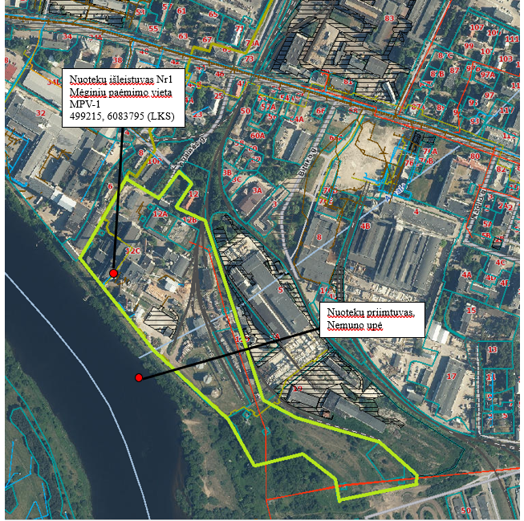

2 paveikslas. Petrašiūnų elektrinė, poveikio paviršiniam vandeniui monitoringo taškų schema.

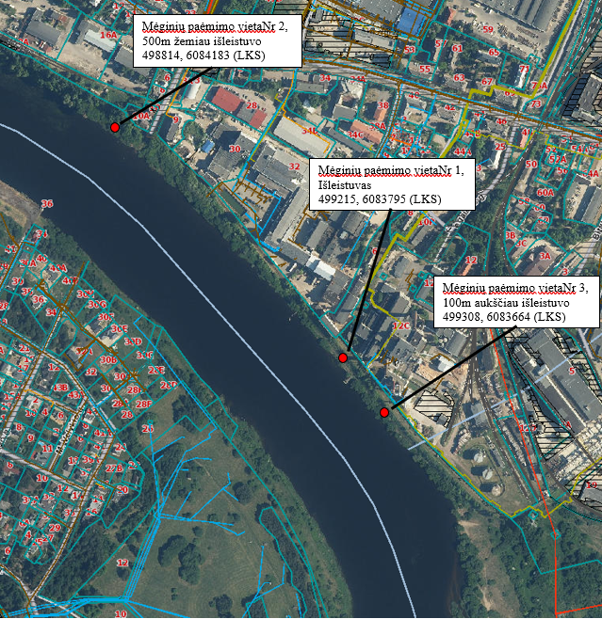

3 paveikslas. Ežerėlio katilinės schema su nurodytais nuotekų išleistuvais.

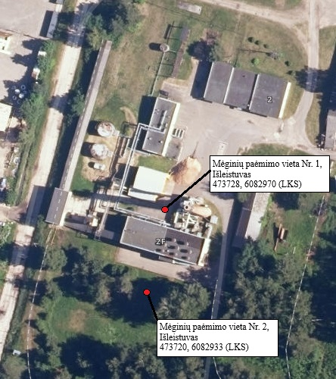

- REIKALAVIMAI PIRKIMO OBJEKTUI

  - Paslaugos tiekėjo ar tiekėjų grupės laboratorija turi leidimą/-us atlikti taršos šaltinių išmetamų ir (ar) išleidžiamų į aplinką teršalų ir teršalų aplinkos elementuose (ore, vandenyje, dirvožemyje) laboratorinius tyrimus ir (ar) matavimus, ir (ar) imti ėminius laboratoriniams tyrimams atlikti.
  - Paslaugos tiekėjo pasiūlyme pateikiama kaina, mėginio paėmimui ir 3 skyriuje nurodytų parametrų nustatymui.

